Лабораторна робота № 8

8.2 Об’єкти середовища PascalABC. Випадковий вибір. Використання списків.
Мета: Ознайомлення студентів з поняттям випадкового вибору. Вивчення основних властивостей компонента ComboBox. Створення програмного додатку з використанням ComboBox.
Завдання для виконання
- Після запуску програми у вікні знаходяться три поля.
- При натисненні кнопки «Створити текст» з трьох слів випадковим чином складається речення.
- Для виходу з програми необхідно натиснути мишею на закриваючій кнопці в рядку заголовка.
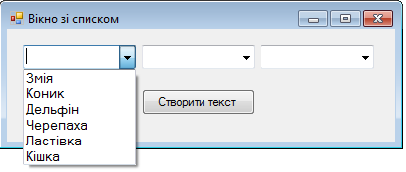
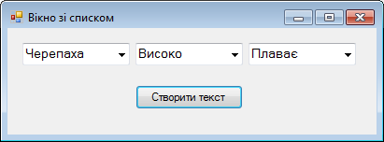
Опис плану розробки програми
1. Відкрити новий проект.
2. Розмістити на формі екземпляри компонентів: три вікна зі списком ComboBox, кнопка Button.
3. Виконати наступні дії:
- Змініть властивості форми – змініть назву.
- Для кожного з елементів ComboBox введіть список значень (Items) – іменники, прислівники, дієслова (див. таблицю).

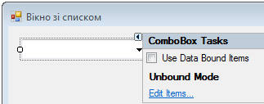

Список іменників | Список прислівників | Список дієслів
Змія | Швидко | Плаває
Коник | Високо | Бігає
Дельфін | Повільно | Літає
Черепаха | Сильно | Плазує
Ластівка | Добре | Стрибає
Кішка | Погано | Ховається

- Змініть напис для кнопки «Створити текст».
- Викличте процедуру button1_Click . Введіть рядки коду.

procedure Form1.button1_Click(sender: Object; e: EventArgs);
var n: integer;
rnd: random;
begin
rnd := new Random();
n:=ComboBox1.Items.Count;
ComboBox1.SelectedIndex := rnd.Next(0, n);
ComboBox2.SelectedIndex := rnd.Next(0, n);
ComboBox3.SelectedIndex := rnd.Next(0, n);
end;

- Збережіть проект та протестуйте його

